**Programa de Prácticas Empresariales**

**Repositories Exercise**

1. Cree una página de ÍNDICE con un enlace a:

* Repositorios.

1. La aplicación debería poder leer cualquier ARCHIVO DE DATOS (data.json) para completar el página REPOSITORIOS.

**Nota**: Este archivo tendrá la misma estructura pero los datos son dinámicos.

1. Repositorios.

En esta página se enumerarán los usuarios y sus repositorios, cada usuario debe mostrarse en un componente similar a una tarjeta (o tarjeta de identidad), que muestra la siguiente información:

* El avatar del usuario.
* Nombre completo.
* Apodo
* Enlace a la página de Github d

**Comenzando**

Comencé con el BackEnd programando en c# desde visual studio 2019, cree un modelo llamado “User”, una interface y un servicio llamados “IUserService” y “UserService”. Terminando con el desarrollo de un “Controller” llamado “IndexController”.

Realice mis pruebas del BackEnd en PostMan.

Comence el ForntEnd con Html, css y js. Programando Visual Studio Code.

**Instalación**

Se necesitan:

* Visual Studio 2019
* Visual Studio Code
* PostMan

**Ejecutando las pruebas**

Ejecute unas pruebas del BackEnd en PostMan.

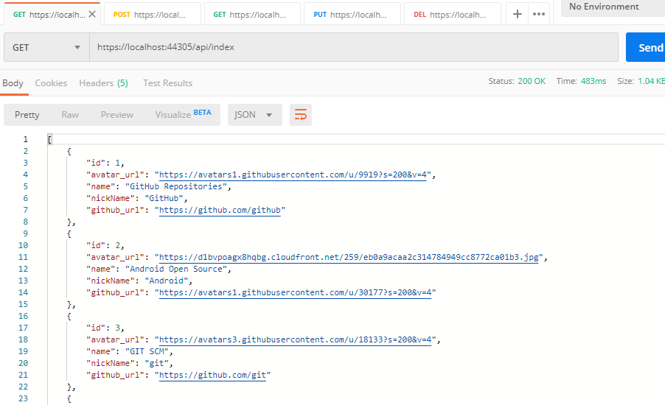

**Construido con**

* Visual Studio 2019 – Código BackEnd
* PostMan – Pruebas BackEnd
* Visual Code – Código FrontEnd

**Autores ✒️**

* Luis Montaño Rojas  - *Codigo*
* Luis Montaño Rojas - *Documentación*